

(паспорт)

МАДОУ города Нижневартовска ДС №14 «Солнышко»

Содержание
1. | Пояснительная записка…………………………………………………………
2. | Общее положение………………………………………………………………
3. | Информационный лист…………………………………………………………
4. | Информационная справка о раздевальной комнате…………………………
5. | Информационная справка о групповой комнате………………………………
6. | Информационная справка о спальной комнате………………………………
7. | Информационная справка об умывальной комнате…………………………
8. | Функции предметно- развивающей среды……………………………………..
9. | Центр социально – коммуникативного развития…………………………
9.1. | Образовательная область «Социально- коммуникативное развитие»  Вид деятельности: Игра………………………………………………………………
9.2 . | Вид деятельности: Труд………………………………………………………………
9.3. | Вид деятельности: Моральное воспитание………………………………………
9.4. | Вид деятельности: Основы безопасной жизнедеятельности………………
10. | Центр познавательного развития…………………………………………
10.1. | Образовательная область «Познавательное развитие»  Вид деятельности: Мир человека, мир природы…………………………………
10.2. | Вид деятельности: Математические представления…………………………
11. | Центр речевого развития …………………………………………………
11.1. | Образовательная область «Речевое развитие»  Вид деятельности: Развитие речи…………………………………………………
11.2. | Вид деятельности: Ознакомление с художественной литературой………
12. | Центр художественно - эстетического развития …………………………
12.1. | Образовательная область «Художественно – эстетическое развитие»  Вид деятельности: Художественное творчество………………………………
12.2. | Вид деятельности: Конструирование……………………………………………
12.3. | Вид деятельности: Музыка. Театральная деятельность……………………
13. | Центр физического развития ………………………………………………
13.1. | Образовательная область «Физическое развитие»  Вид деятельности: Физическая культура…………………………………………
13.2. | Вид деятельности: Здоровье…………………………………………………………
14. | Перспектива развития…………………………………………………………...
15. | Заключение………………………………………………………………………
 | Приложение ……………………………………………………………………..

1. Пояснительная записка

На федеральном уровне принят ряд основополагающих документов, направленных на обеспечение качества, доступности и эффективности образования:
- Федеральный Закон «Об образовании в РФ» №273 от 29.12.2012г.;
- Федеральный государственный образовательный стандарт дошкольного образования Приказ Минобрнауки России от 17.10.2013г. №1155;
- СанПиН 2.4.1.3049-13 «Санитарно-эпидемиологические требования к устройству, содержанию и организации режима работы в дошкольных образовательных организациях»;
- Концепция содержания непрерывного образования (дошкольное и начальное звено) утверждена ФКС по общему образованию МО РФ 17.06.2003;
Целью данного документа является обеспечение оптимальных условий для реализации образовательной Программы дошкольной организации через создание развивающей образовательной среды для детей дошкольного возраста в соответствии с ФГОС ДО.
В группе проведен анализ модельного стандарта материально-технического обеспечения образовательного процесса в соответствии с требованиями ФГОС ДО и СанПиН 2.4.1.3049-13.
Группа - центр жизнедеятельности воспитанников ДОО.
Центром всей методической работы группы является предметно – пространственная и развивающая среда. Ей принадлежит ведущая роль в укреплении психофизического здоровья ребенка и его всестороннего развития, а также повышении компетентности родителей в вопросах воспитания и обучения детей. Группа - это копилка лучших традиций, поэтому задача воспитателя - сделать накопленный опыт живым, доступным, уметь творчески переносить его в работу с детьми, так организовать работу группы, чтобы воспитанники чувствовали себя в нем, как у себя дома.
Условиями полноценности функционирования группы является его методическое и организационное обеспечение, соответствующее современным требованиям, а также необходимое техническое оснащение и оборудование и пособия, а также игрового материала для детей.

2. Общие положения

ФИО ответственных за группу | Ивлиева Юлия Николаевна  Белоскурская Надежда Анатольевна  Эльмурзаева Кумсият Умаровна
Площадь помещения, м. кв. | 120 кв.м.
Тип освещения | Искусственное, люминесцентные светильники
Ориентация окон  помещения и их количество | Запад, 6 окон
Акт готовности группы к учебному году | 02.06.2017г.

3. Информационный лист
Воспитатель: Ивлиева Юлия Николаевна

Воспитатель: Белоскурская Надежда Анатольевна

Помощник воспитателя: Эльмурзаева Кумсият Умаровна

Группа №2 находится на первом этаже в правом крыле здания
Общая площадь группы – 101,4 кв.м. (без учета площади гигиенической комнаты)
В соответствие с требованиями СанПиН2.4.1.3049-13 наполняемость данной возрастной
группы составляет: групповая комната - 25 чел., спальная – 17 чел. Наполняемость
спальных комнат рассчитана без учета минимальных разрывов между кроватями.

4. Информационная справка о раздевальной комнате
Цель: использование ПРС для информирования родителей с условиями пребывания детей в детском саду.
- Общая площадь: 16,2 кв.м.
- Освещение: искусственное, люминесцентные светильники
- Напольное покрытие: линолеум.
- Наличие дневного света: отсутствует.
- Мебель:
Раздевальные шкафчики 27 шт.,
Лавочки – 2 шт.
Полка для обуви – 1 шт.
- Информационные стенды
- Информационный стенд для родителей «Воспитываем вместе»;
- Информационный стенд «Безопасность жизнедеятельности»
- Информационный стенд «ПДД»
- Стенд «Юные таланты»
- Стенд «Меню»
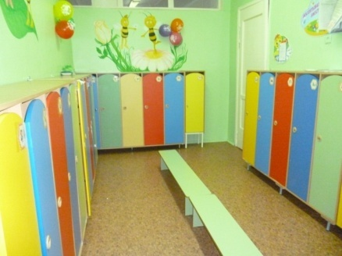

5. Информационная справка о групповой комнате
Цель: использование группы для развития и комфортных условий пребывания детей
в детском саду.
- Общая площадь: 50,3кв.м.
- Оснащение: искусственное, люминесцентные светильники
- Напольное покрытие: линолеум.
- Наличие дневного света: 2 больших окна.
- Мебель: 3 стола в форме цветка, 1 стол полукруглый, 24 детских стульчика, 2 узкие напольные полочки, 1 длинная полка; детская мебель : кухня, парикмахерская, стол, 2 стульчика, 2 кроватки, сенсорный стол, подставка – стол для зеленого уголка.
- Дополнительные средства для дизайна интерьера: ламбрекены, 1 палас большой.

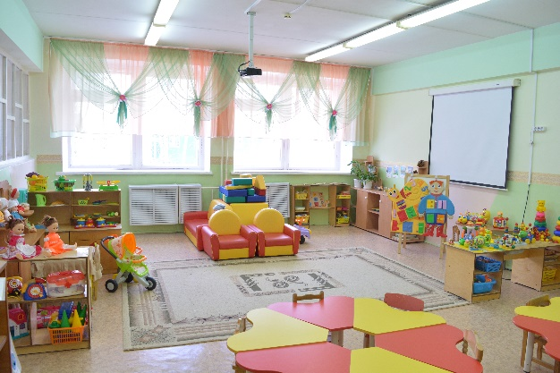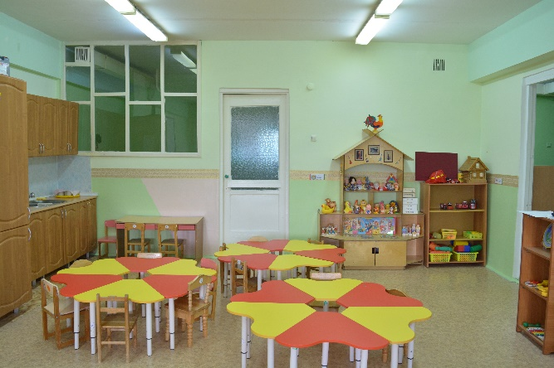

6. Информационная справка о спальной комнате
Цель: удовлетворять потребность детей в дневном отдыхе.
- Общая площадь : 34,9кв.м.
- Освещение: искусственное, люминесцентные светильники
- Напольное покрытие: линолеум.
- Наличие дневного света: 2 больших окна.
- Мебель: 16 детских кроватей, 3 трехъярусные кровати, постельное белье – 25 комплектов, матрасы 25 шт., покрывало – 19шт., шторы для спальни, список детей на кровати, комнатный термометр, шифоньер.
7. Информационная справка об умывальной комнате
Цель: формирование у детей культурно –гигиенических навыков.
- Общая площадь:
- Освещение: искусственное, люминесцентные светильники
- Наличие дневного света: 1 большое окно.
- Напольное покрытие: напольная керамическая плитка.
- Мебель:
Шкаф
Умывальники -2шт.
Унитазы – 1шт.
Горшки для туалета – 25шт.
Полочка для одноразовых салфеток.
Ванная для мытья ног – 1шт.
Зеркало – 1шт.
Список детей на горшки.
Мыльницы – 4шт.

8. Функции предметно – развивающей среды

- Культурно – коммуникативная обеспечивает освоение средств и знаков речевой коммуникации, формирует социальный опыт;
- Духовно – эмоциональная–подводит к пониманию и усвоению общечеловеческих ценностей;
- Спортивно –оздоровительная – приобщает к физической культуре, помогает осваивать способы сохранения своего здоровья;
- Практически – действенная- обогащает практический опыт, дает возможность действовать;
- Опытно-исследовательская – стимулирует исследовательскую деятельность;
- Художественно-преобразующая– способствует художественно-творческому процессу, формирует готовность и способность к самовыражению;
- Интеллектуально-познавательная – создает условия для продвижения по пути познания, реализации опыта учения.

9. Центр социально – коммуникативного развития
Образовательная область «Социально- коммуникативного развития»
9.1. Вид деятельности: Игра
Цели: формировать у детей способность переносить действия с одного предмета на другой, стимулируя появления функции замещения одного предмета другими.
Задачи:
- Содействовать развитию детской игры через передачу ребенку опыта воспроизведения игрового действия, используя для этого разнообразные предметы-заместители;
- На глазах детей как можно чаще выполнять разнообразные, но несложные и понятные им трудовые действия;
- Привлекать детей к участию в трудовых действиях, снабжая малышей необходимым инвентарём.
Оснащение:
- коляски детские – 1 шт.
- кровать для кукол – 1шт.  - стол и 2 стула.  - гладильная доска – 1шт.  - утюги -2 шт.  - набор детской посуды –1 набор из 10 предметов.  -набор фруктов – 1шт.  - набор овощей – 1 шт.  - большие куклы -9 шт.  - весы – 1 шт.  - холодильник – 1 шт.  - микроволновая печь – 1 шт.  - парикмахерская «Злата»- 1 шт.  - набор для уборки Чистюля» | 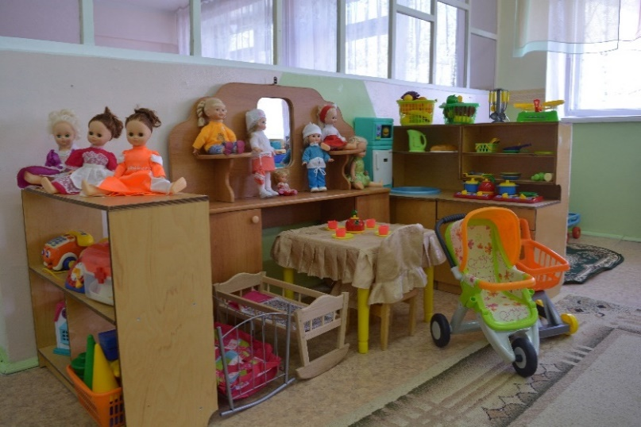
-набор постельного белья 2 шт.
- телефоны – 3 шт.
- тележки для покупок – 2 шт.

9.2. Вид деятельности: Труд
Цель: развивать представления о мире природы, формировать позицию помощника и защитника по отношению к объектам природы.
Задачи:
- Учить осуществлять уход за растениями;
- Познакомить с некоторыми природными материалами (дерево, глина), выделять их свойство и качество;
Оснащение:
- фартуки – 4шт.
- колпаки – 2шт.
- лейки – 3шт.
- совок и щетка – 1шт.
- ветоши и губки для уборок – 2шт.
- предметные картинки.

9.3. Вид деятельности: Моральное воспитание
Цель: дать представление о вежливых формах просьбы, благодарности;
Задачи:
- Учить детей понимать и правильно употреблять местоимения, в том числе Я;
- Учить называть друг друга и взрослых по именам и откликаться на свое имя;
- Формировать представления о нежелательных и недопустимых формах поведения.
Оснащение:
- игра «Профессии»;
- игра « Угадай настроение»;
- «Уроки безопасности»;
- плакат «Правила поведения за столом»;
- игра «Наведи порядок»;
- правильные сказки.

9.4. Вид деятельности: Основы безопасной жизнедеятельности
Цель: обеспечивать безопасность жизнедеятельности, строго соблюдая санитарные нормы и правила охраны жизни и здоровья детей.

Оснащение:  - плакат «Внимание! Дорога!» - 1 шт.;  - плакат «Правила дорожного движения для детей» - 1 шт;  - машинки – 15 шт. | 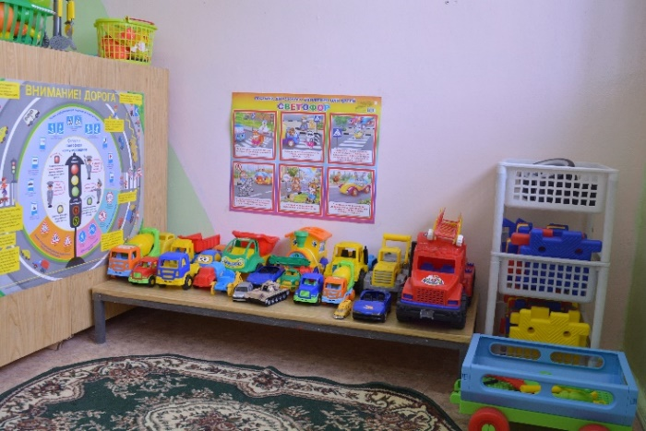

10. Центр познавательного развития
Образовательная область «Познавательное развитие»
10.1. Вид деятельности: Мир человека, мир природы
Цель: поощрять проявление интереса детей к окружающему.
Задачи:
- Поддерживать элементарное экспериментирование с отдельными объектами;
- Поддерживать мотивацию познания, созидания;
- Развивать представления о мире человека;
- Продолжать знакомить с предметным содержанием окружающего рукотворного мира;
- Познакомить с различной деятельностью людей в обществе и дома ( предметы-помощники; трудовые действия);
- В игровой форме начать знакомить со строением тела;
- Формировать представления о факторах, влияющих на здоровье (продукты питания, сон, прогулка, гигиена).
Оснащение:
- набор карточек «Времена года» - 1 шт.
- набор карточек «Насекомые» - 1 шт.
- набор карточек «Фрукты» - 1 шт
- набор карточек «Овощи» - 1 шт.
- набор резиновых игрушек дикие животные – 1 шт

10.2. Вид деятельности: Математические представления
Цель: формирование умственных способностей и математических представлений, умений мыслить, логически рассуждать, находить скрытые для непосредственного восприятия математические взаимосвязи и взаимозависимости.
Задачи:
- Способствовать своевременному интеллектуальному развитию ребенка по формированию элементарных математических представлений с использованием продуктивной деятельности детей;
- В дидактических играх и повседневных обучающих ситуациях по познавательному развитию; учить понимать слова, выражающие контрастные качества (сильный – слабый, чистый-грязный, большой-маленький, длинный-короткий, пустой-полный);
- Выделять признаки и свойства предметов; классифицировать, строить ряды по возрастанию и убыванию выраженности признака.
Оснащение:
- вкладыши «Геометрические фигуры» -2 шт.
- вкладыши «Транспорт» -2 шт.
- вкладыши « Фрукты» - 1шт.
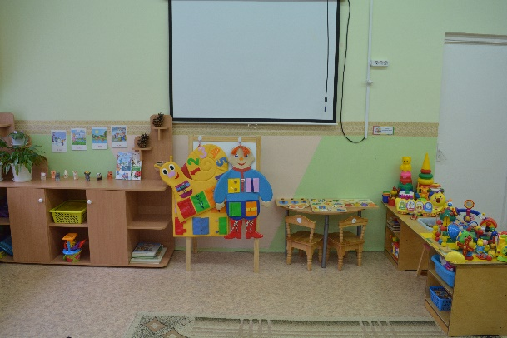
- вкладыши «Дикие животные»
1 шт.
- игра «Чей домик» - 2шт.
- игра «Математическое лото» - 1шт.
- шнуровка
- пособие на развитие мелкой моторики с застежками, липучками, шнуровками – 3 шт;
- пирамидки большие – 2 шт;
- пирамидки маленькие – 4 шт;
- набор карточек «Геометрические фигуры»

11. Центр речевого развития
Образовательная область «Речевое развитие»
11.1.Вид деятельности: Развитие речи.
Цель: способствовать развитию коммуникативной деятельности.
Задачи:
- Обогащать словарь за счет расширения пассивного словаря и активного на основе знакомства детей с окружающей действительностью;
- Формировать грамматический строй речи;
- Развивать произносительную строну речи;
- Способствовать формированию предпосылок связной речи.
Оснащение:
- сюжетные картинки
- игра «Четвертый лишний»
- альбом по развитию речи
- картотека «Пальчиковой гимнастики»
- картотека «Дыхательных упражнений»
- альбом «Предметные картинки»
- настольные театры по сказкам «Колобок», «Волк и семеро козлят», «Заюшкина избушка», «Репка»;
- резиновые игрушки – 15 шт.
- перчаточные куклы - 12 шт.

11.2. Вид деятельности: Ознакомление с художественной литературой
Цель:знакомить детей с книжной культурой, детской литературой, вводить их в мир художественного слова.
Задачи:
- Рассказывать народные и авторские сказки. Художественные произведения;
- Читать наизусть потешки, песенки, небольшие авторские стихи;
- Вызывать у детей интерес к книгам, их рассматриванию (вместе со взрослым и самостоятельно).
Оснащение:  - тематическая подборка детской художественной литературы. | 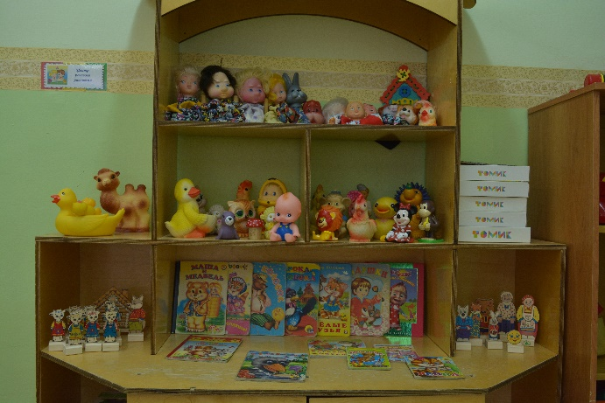

12. Центр художественно – эстетического развития.
Образовательная область « Художественно – эстетическое развитие»
Вид деятельности: Художественное творчество.
Цель: способствовать становлению целенаправленности деятельности ребенка: в продуктивных видах деятельности ( рисования, лепке, аппликации).
Задачи:
- Знакомить детей с лучшими образцами книжной графики, работами художников- иллюстраторов, с произведениями декоративно-прикладного искусства;
- Знакомить с простейшими способами изобразительной деятельности в рисовании красками и кистью, мелками и карандашами; в лепке из глины, пластилина. Иных пластичных материалов;
- Знакомить с образом животных в скульптуре малых форм, живописи, книжной графике.
Оснащение:
- краски из 12 цветов  - гуашь из 6 цветов  - кисточки №6  - кисточки № 3  - тычки  - мелки  - восковые мелки  - стаканчики-непроливайки  - палитры  - альбомы для рисования  - трафареты | 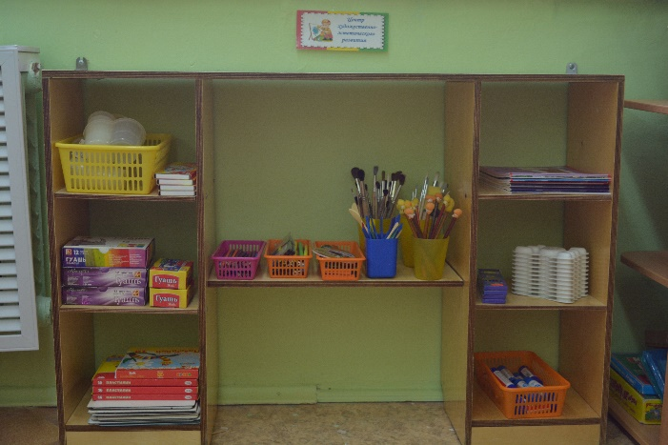
- фломастеры
- цветные карандаши
- пластилин, глина, стеки
- крупные раскраски с образцами

12.1. Вид деятельности: Музыка. Театральная деятельность
Цель: познакомить детей со звучанием и внешним видом различных музыкальных инструментов.
Задачи:
- Знакомить детей с музыкальными произведениями;
- Поощрять детей свободно и выразительно двигаться под музыку;
- Привлекать детей к участию в театрализации хорошо известных литературных произведений.
Оснащение:
- музыкальные игрушки – погремушки  - ксилофон  - ложки  - бубен  - дудочки, колокольчик  - металлофон  - музыкальные игрушки на батарейках | 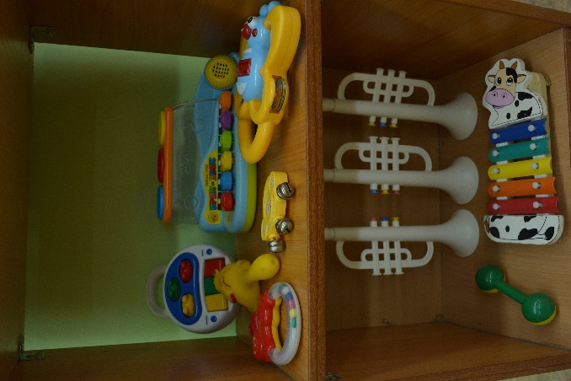

13. Центр физического развития
Образовательная область «Физическое развитие»
13.1. Вид деятельности: «Физическая культура»
Цель: охранять и укреплять здоровье детей, формировать у них активную привычку к здоровому образу жизни.
Задачи:
- Поддерживать потребность в самостоятельной двигательной активности;
- Укреплять группы мышц, способствуя формированию правильной осанки.
Оснащение:
- флажки
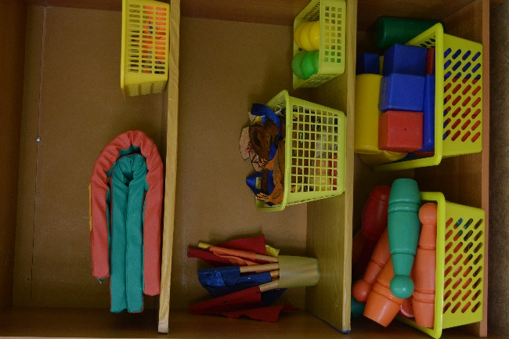
- кегли
- кольца
- мячи
- атрибуты для подвижных игр: вожжи маски
- дорожки для профилактики плоскостопия
- кубики для перешагивания

13.2. Вид деятельности: Здоровье
Цель: формировать у детей основы культуры здоровья.
Задачи:
- Совершенствовать культурно-гигиенические навыки;
- Начать формировать представления о факторах, влияющих на здоровье (продукты питания, сон, прогулки, движение, гигиена);
- Формировать начальные представления о правилах безопасности поведения.
Оснащение уголка здоровья:
- игра «Больница»
- аптечка
- трубочки, градусник, фонендоскоп
- бинты, ваты и др.
- кукла в белом халате
- колпаки медицинские, халат белый

14.Перспектива развития

№ п/п | Перечень выполняемых мероприятий | Кол-во | Год выполнения
1. | Пополнить блок «Математическое развитие» дидактическими играми. | 4 | 2016-2017гг.
2. | Пополнение блока «Основы безопасной жизнедеятельности нетрадиционными играми. | 3 | 2016-2017гг.
3. | Пополнение блока «Художественное творчество» трафаретами животных. | 5 | 2016-2017гг.
4. | Пополнение блока «Сенсорное развитие» нетрадиционными пособиями. | 4 | 2016-2017гг.
5. | Пополнение блока «Физическое развитие» нетрадиционными пособиями | 3 | 2016-2017гг.

15. Заключение
Наполняемость возрастной группы составляет:
группа №2 - групповая - 25 чел., спальная – 17 чел.
Наполняемость спальных комнат рассчитана без учета минимальных разрывов между кроватями.
Развивающая среда группы – это важный аспект, характеризующий качество дошкольного образования. Для обеспечения подлинно творческого развития ребенка необходимо единство предметно - развивающей среды и содержательного общения взрослых и детей. Групповая ячейка оснащена оборудованием для детской деятельности. Имеется дидактический, игровой, настольный материал для познавательного развития детей дошкольного возраста, а так же оборудование для музыкального развития, для продуктивной и творческой деятельности, для сюжетно-ролевых игр, подвижных; игрушки и оборудование для игр во время прогулок; оборудование для физического, речевого, интеллектуального развития; игры, способствующие развитию у детей психических процессов. Все оборудование размещено по тематическому принципу для того, чтобы каждый ребенок мог найти себе занятие по душе. Созданы условия для совместной и индивидуальной активности детей.
Вывод: Необходимо своевременно проводить обновление и пополнение оборудованием и материалами групповые комнаты.

